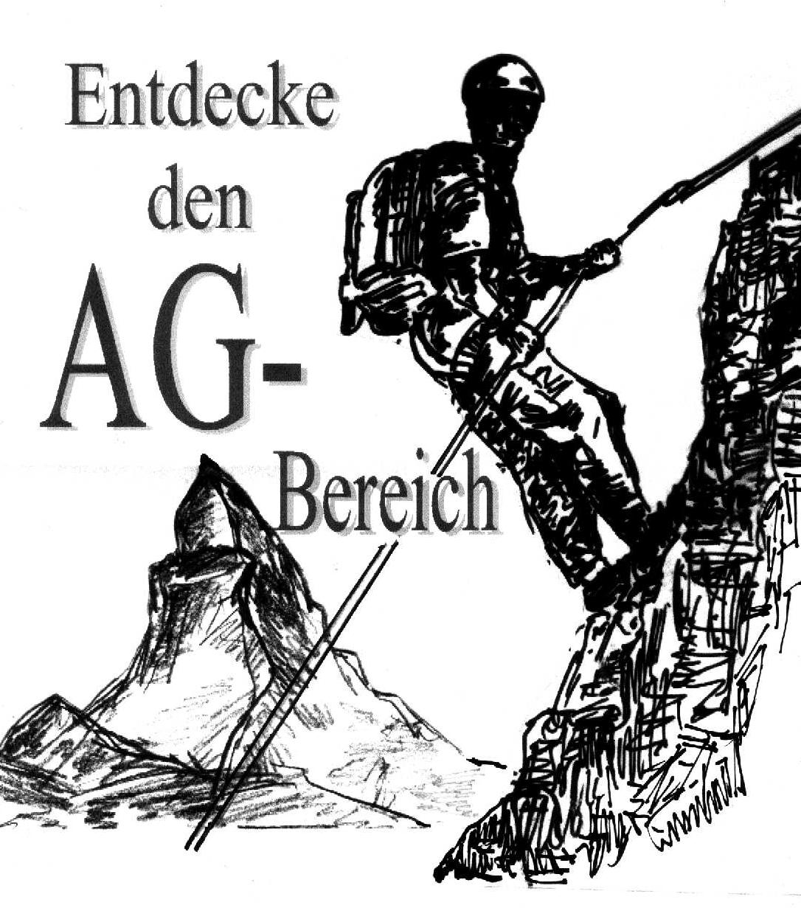
Betty-Reis-Gesamtschule Wassenberg

AG-Angebot 1. Halbjahr 2004/2005
Nr.1 Arbeiten mit  Holz | Hr. Kretschmar | 5./6. Jg.  Technikraum 1 (Keller Neubau)
Nr.2 (Garten)skulpturen aus  Yton-Steinen | Hr. Klinkertz  Fr. Becker | alle Jahrgänge, Technikraum mittlerer Ofra-Trakt
Nr.3 Kreativ-AG  unterschiedliche Bastelarbeiten | Fr. Pelzer | ab7. Jg.  in Klasse 5.2
Nr.4 Kochen und  Backen 1 | Fr. Wilms  Fr. Becker | 5./6. Jg.  Küche Ofra-Trakt
Nr.5 Kochen und Backen 2 | Fr. Maus | ab 7. Jg.  Küche Neubau
Nr.6 Arbeiten mit Ton | Fr. Leroy | 5./6. Jg.  Tonraum, Keller Verwaltung
Nr.7 Aquarell-Malerei | Fr. Lindgens | alle Jahrgänge  Kunstraum 2
Nr.8 Imker | Hr. L. Müller  Hr. Eiselt | alle Jahrgänge, Keller linker Ofra-Trakt und Imkerei
Nr.9 Jüdisches Leben in  Deutschland | Hr. D. Müller | alle Jahrgänge.  Informatikraum 3
Nr.10 Serviettentechnik | Fr. B. Vlaminck | Alle Jahrgänge  Klasse 5.3
Nr.11 Englisches-Theater | Fr. Puchta | 5./6. Jg.  Bühne Mensa-Forum
Nr.12 Video-/Trickfilm | Hr. T. Jansen | alle Jg.  Tonstudio Neubau
Nr.13 Aus Alt mach Neu!  Kleider „aufpeppen“ | Fr. Petters | Alle Jahrgänge Kleiner Textilraum Neubau
Nr.14 Lehrgang zur Erlernung der Computertastatur | Privatschule  Sieneng-Zaier | Info und Anmeldung siehe Beiblatt, Teilnahmekosten
Nr.15 Rund um den  Garten | Fr. Vollmer  Fr. Eisenhuth | alle Jahrgänge  Schulgarten, Klasse 6.3
Nr.16 Tischtennis | Fr. R. Seidel/ TC Myhl | alle Jahrgänge  Turnhalle Myhl
Nr.17 Budo | Hr. Dr. Bresser  Bastian Bresser | alle Jahrgänge  Äk-Raum , Keller Neubau
Nr.18 Volleyball | Fr. Donnay | ab 7. Jg.  Turnhalle Orsbeck
Nr.19 Mofa | Hr. Lehnen | 9.-10. Jg.  TC-Raum, Keller NB
Nr.20 Laufen/Leichtathletik | Hr. Fischer | alle Jahrgänge  Treffpunkt Turnhalle
Nr.21 Journalismus AG Anmeldung nur nach Rückspr. mit AG-Leiter | Hr. Koken | ab 7. Jg.  Bücherei SII, Tonstudio NB
Nr.22 Fußball Jungen 1 | Hr. Sprave | 5./ 6. Jg.  Turnhalle Wass. Unterstadt
Nr.23 Fußball Jungen 2 | Hr. Zohren /  FC Wassenberg | ab 7.Jg. Stadion Wingertsberg  Großturnhalle
Nr. 24 Segeln  Anmeldung nach Rücksprache mit Herrn Sarau | Hr. Sarau,  Hr. Ludwig | alle Jahrgangsstufen  4 stünd. Effelder Waldsee  Segelclub Effeld-Roermond
Nr. 25 Klettern  (freitags)  Siehe Beiblatt | Hr. Friedrich | 5./6. Jg.  Kletterwand, neue Turnhalle  Fr. 7. und 8. Std.
Nr.26 Bogenschießen Anmeldung  nach Rücksprachen mit dem AG-Leiter | Hr. Mirbach  Hr. Theißen | Do 15.30 -17.00 Uhr im  Sportclub Silberpfeil, Myhl
Nr.27 Capoeira  Brasilianischer Kampftanz | Fr. Bachmann | alle Jg. auch Oberstufe  ÄK-Raum Do 15.00-17.00 Uhr
Nr.28 Klavier  Nicht wählbar! | Fr. Gatzen | 5./6. Jg. Musikraum Oberstufengebäude
Nr.29 Basketball | Fr. Henkes | ab 7. Jg.  Neue Turnhalle
Nr.30 Bücherei | Fr. Joeris-  Jezyschek | alle Jahrgänge, offenes Angebot in der Bücherei SI (Ofra-Trakt)
Nr.31 Tanzen Anmeldung nur nach Rückspr. mit AG-Leiterin | Fr. Faber-Freialddenhoven | alle Jahrgänge  siehe Mittagsstationen
Nr.32 Starke Mädchen – starke Jungen Fit durch Ernährung und Bewegung | Fr. Sieberg  Fr. Donnay u.a. | Alle Jg. Anmeldung gesondert über Frau Sieberg Di. und Fr.  Kreissportbund, Gesundheits-amt
außerschulischer Partner

